**🍕Studi Kasus**

Pak Huhut merupakan pemegang saham LegendVehicle. dia membutuhkan dashboard untuk melihat perkembangan penjualan (omset) disetiap cabang di tiap tahunnya. Dikarenakan perusahaan tersebut belum merekrut Data Engineer maka, penarikan informasi hanya bisa dilakukan melaluai OLTP yang ada.

Hasil report yang diinginkan adalah grafik berdasarkan tabel berikut:

|  |  |  |  |
| --- | --- | --- | --- |
| Nama Cabang | 2003 | 2004 | 2005 |
| Boston | 301781.38 | 467177.07 | 66923.88 |
| London | 505384.85 | 674815.75 | 144125.30 |
| NYC | 391175.53 | 623872.78 | 57571.16 |
| Paris | 969959.90 | 1368458.96 | 480750.04 |
| San Francisco | 532681.13 | 517408.62 | 287349.83 |
| Sydney | 281985.51 | 509833.62 | 215473.85 |
| Tokyo | 267249.40 | 151761.45 | 38099.22 |

Analisalah terlebih dahulu:

1. Field apa saja yang diperlukan untuk menampilkan penjualan di setiap cabang.
   1. **Nama Cabang** (offices.officeName)
   2. **Tahun Transaksi** (YEAR(payments.paymentDate))
   3. **Jumlah Transaksi** (COUNT(payments.paymentNumber))
2. Bentuk query dengan memperhatikan relasi antar tabel.
   1. Input

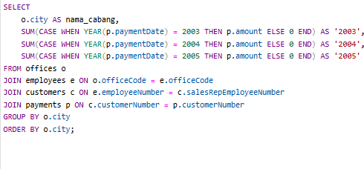

* 1. Output

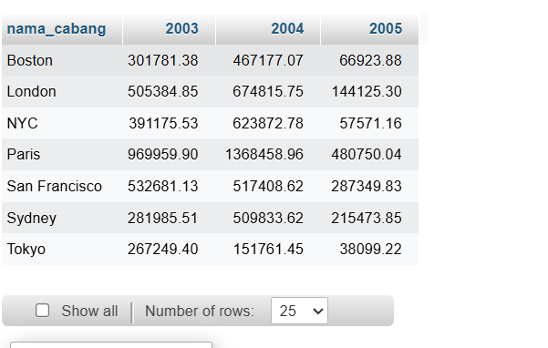

1. **Chart**

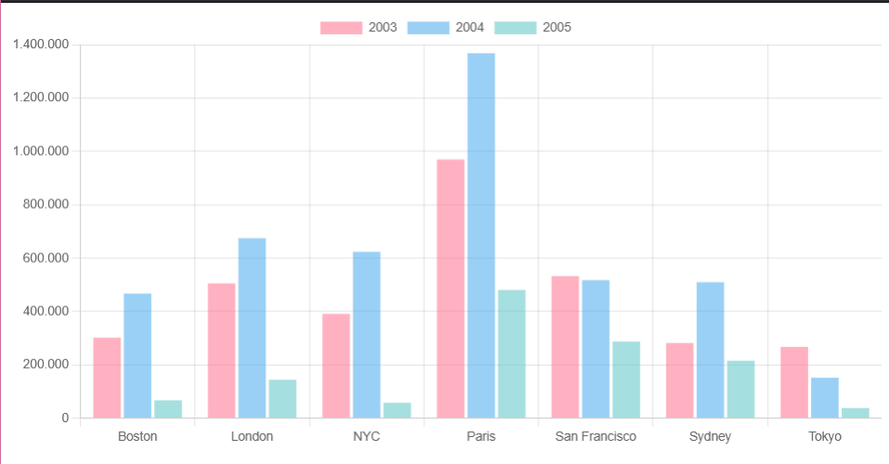

**SOAL BONUS**: buatlah report lain dengan sumber data OLTP yang sama, analisa field yang digunakan, bentuk struktur query dan tuliskan dalam tabel serta grafiknya.

**🍕Studi Kasus 2 : Analisis Karyawan dengan Penjualan Terbanyak di Setiap Cabang**

* + 1. **Hasil Report**

|  |  |  |
| --- | --- | --- |
| Nama_cabang | Nama_karyawan | Total_penjualan |
| Paris | Gerard Hernandez | 1112003.81 |
| San Francisco | Leslie Jennings | 989906.55 |
| London | Larry Bott | 686653.25 |
| NYC | George Vanauf | 584406.80 |
| Sydney | Andy Fixter | 509385.82 |
| Tokyo | Mami Nishi | 457110.07 |
| Boston | Steve Patterson | 449219.13 |

* + 1. **Kebutuhan Field**

1. officeCode
2. city
3. employeeNumber
4. salesRepEmployeeNumber
5. customerNumber
6. paymentDate
7. amount
   * 1. Bentuk query
8. Input

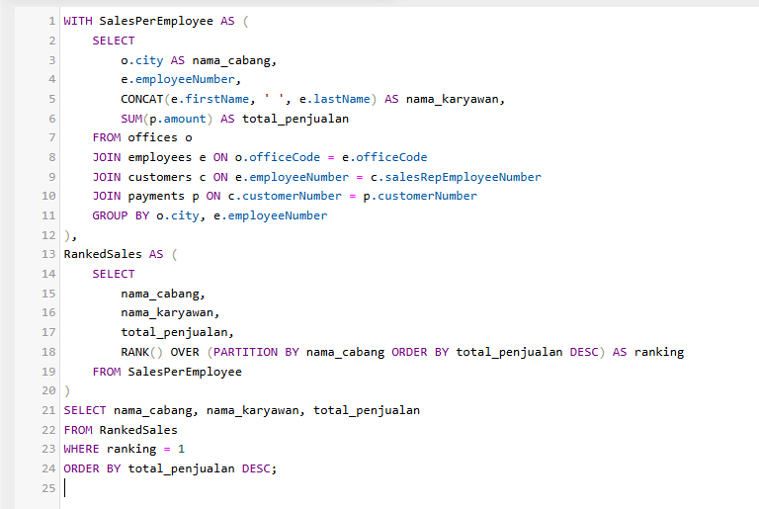

1. Output

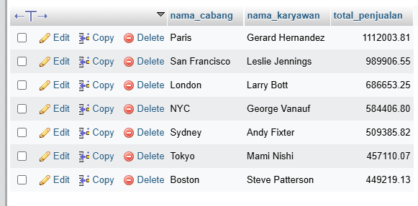

* + 1. Chart

